สถานีพัฒนาการเกษตรที่สูงตามพระราชดำริ นาเกียน
อำเภออมก๋อย จังหวัดเชียงใหม่
(ราษฎรในพื้นที่เป็นราษฎรชาวไทยภูเขาเผ่ากระเหรี่ยง)
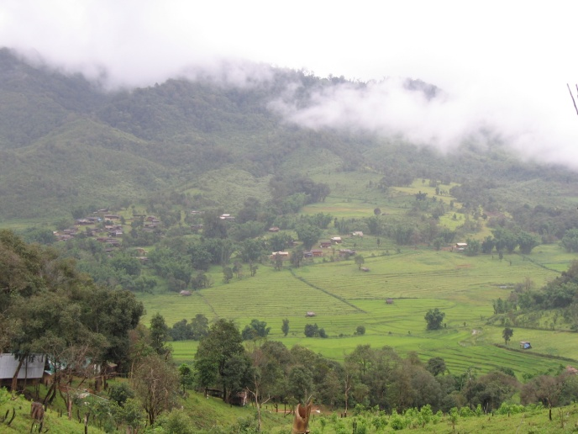
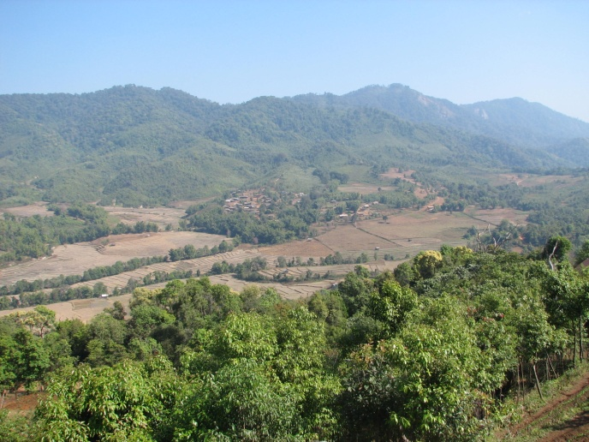
ปัจจุบัน
ก่อนดำเนินการ

จากการดำเนินงานที่ผ่านมาตั้งแต่ปี 2548 จนถึงปัจจุบัน ได้ดำเนินการฟื้นฟูสภาพป่าทั่วไปเพื่อฟื้นฟูสภาพต้นน้ำ ปรับปรุงระบบนิเวศต้นน้ำ ก่อสร้างฝายต้นน้ำลำธาร ปัจจุบันสามารถฟื้นฟูสภาพป่าเสื่อมโทรมได้ประมาณร้อยละ 20 โดยจะเห็นได้จากสัตว์ป่าที่ได้เข้ามาอาศัยเพิ่มขึ้น สภาพลำห้วยที่เคยแห้งกลับมามีความชุ่มชื้น และมีน้ำซับตามลำห้วยมากขึ้น การพังทลายของดินลดน้อยลง และปัญหาไฟป่าในพื้นที่โครงการไม่เกิดขึ้น
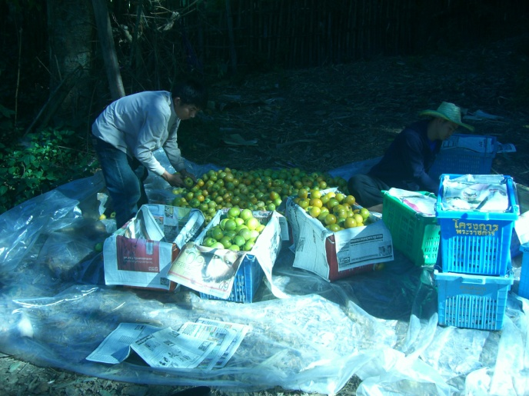
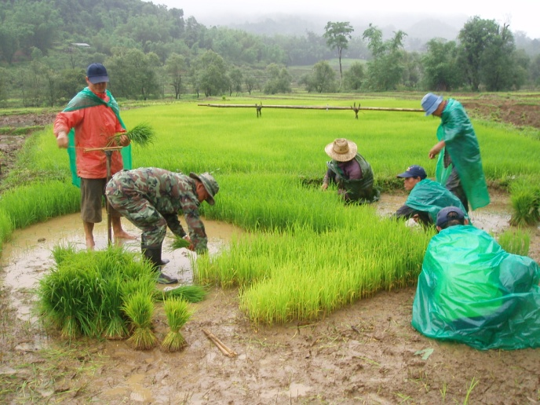
ราษฎรในพื้นที่โครงการมีความสนใจการปลูกข้าวไร่มากขึ้น โดยได้ผลผลิตประมาณ 433 กิโลกรัมต่อไร่ สำหรับปัญหายาเสพติดนั้นชุดประสานและคุ้มครองชุมชนได้ให้ความสำคัญและจะดำเนินการดูแลอย่างใกล้ชิด จึงทำให้ปัญหาดังกล่าวลดลง

